NBB-Rekenprogramma
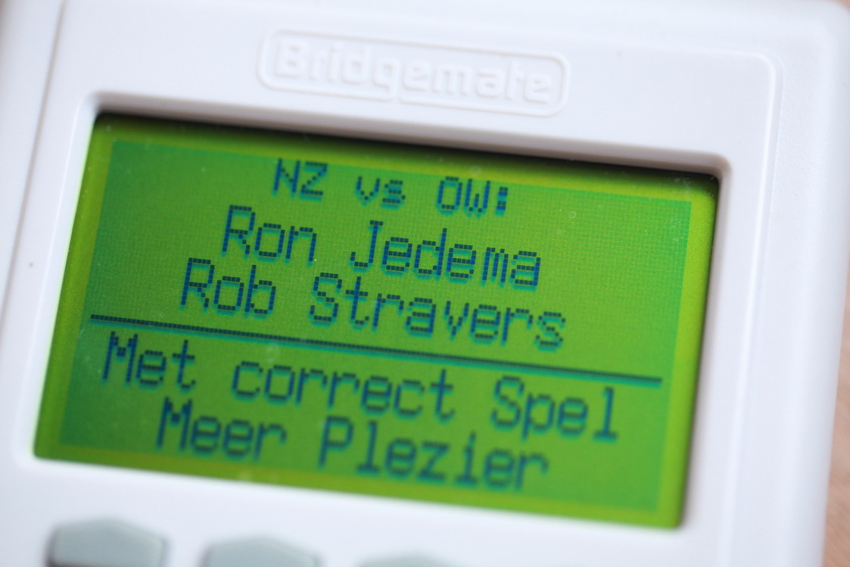
Nummer 100, 4 mei 2014

Dit periodiek is gratis!
Alleen als je echt heel graag een bedrag wilt overmaken, mág je dat doen, naar: rekeningnummer: NL76ABNA0549444440 t.n.v. R.A.M. Stravers (voor overmaking uit een ander land: BIC-code: ABNANL2A.
Opgelet! Bijdragen zijn alleen toegestaan over reeds gepubliceerd werk!
En elke cent gaat in de ‘Bridgepot’.

Eindejaars bridgedrive en diner
Eind december wordt de Bridgepot geleegd. Van dat geld bridge en dineer ik dan met het volledige Bridge Serviceteam. Winst wil ik niet maken; als de pot het toelaat breiden we het aantal deelnemers uit met het inloten van zoveel mogelijk donateurs.

In dit nummer:
Het spelen van de zitting, wijzigingen tijdens de zitting, de uitslagverwerking en verzending van de uitslagen.

Inhoud

Pagina

03 E-mailcursus NBB-Rekenprogramma 3

03 De resultaten invoeren aan de hand van de oude handgeschreven scorebriefjes

03 De resultaten invoeren met Bridgemate
04 Tijdens de zitting
05 Wijzigingen tijdens de zitting
05 Paarnamen
06 Verandering van spelers (aantal paren blijft gelijk)
06 Verandering van aantal paren
08 Paar erbij: van oneven naar even (bijv. 13 naar 14)
09 Paar erbij: van even naar oneven (bijv. 12 naar 13)

10 Paar eraf
10 Paar minder tijdens het eerste spel
10 Paar minder tijdens de eerste ronde, na gespeelde spellen
10 Paar minder ná de eerste ronde
11 Paar minder: van oneven naar even (bijv. van 13 naar 12)
12 Paar eraf: van even naar oneven (bijv. van 14 naar 13)

12 Problemen tijdens de zitting

12 Uitslag en verzending van de uitslag
13 Uitslag (afdrukken)
13 Uitslag verzenden naar de spelers
14 Uitslag verwerken in competitiestand
14 Uitslag verzenden naar de clubsite

14 Wijzigingen achteraf

E-mailcursus NBB-Rekenprogramma 3

Ron Jedema en Rob Stravers

Les 2 sloten we af met het openen van een competitiezitting. De aanwezige spelers deelden we in en we kozen het te spelen speelschema. Dat is voldoende als je de uitslagen laat vastleggen op de bekende - met de hand in te vullen - scorebriefjes.

De resultaten invoeren aan de hand van de oude handgeschreven scorebriefjes
Dat gebeurt pas na het laatst gespeelde spel.
Klik hiervoor - vanuit het hoofdscherm - achtereenvolgens op:
- Zitting
- Scores invoeren
- Scorekaart
De scorekaart van spel 1 verschijnt [Klik op Help voor de handleiding]

De resultaten invoeren met Bridgemate
Direct na het openen van de te spelen zitting moeten de BM-kastjes worden geactiveerd.
Klik hiervoor - vanuit het hoofdscherm - achtereenvolgens op:
- Zitting
- Scores invoeren
- Bridgemate II score-invoer
Het scherm ‘Score-invoer via Bridgemate II’ verschijnt
- ‘Bridgemate II opstarten’
Deze toets druk je maar één keer in: bij aanvang van de zitting. Daarna beslist niet meer! Met deze toets wordt het scorebestand geïnitialiseerd en wordt het Bridgemate Control software (BCS) opgestart.
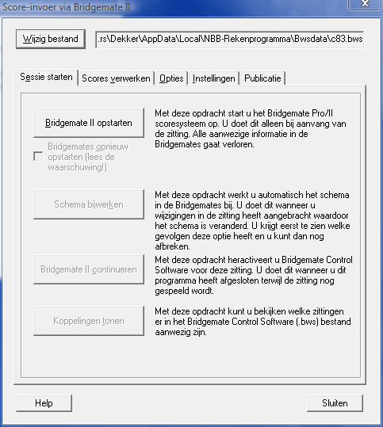
Het scherm ‘Bridgemate Control Software’ verschijnt, en daarvan het overzicht van de 1e tabkaart ‘Resultaten’.
Links boven staan de aansluitgegevens, zoals USB poort, firmware versie en kanaalnummer. Als dit er niet staat, is het basisstation niet aangesloten of niet herkend. Scoreverwerking met bridgemate is dan niet mogelijk! Kijk op het Noodplan voor het oplossen van dit probleem.
Vanaf opstarten worden alle bridgemates in volgorde van lijn en tafelnummer in het linkerscherm gezet. Bij alle bridgemates is de status rood. Van elke bridgemate die zich aanmeldt wordt het rondje van de status groen. Als de bridgemate “einde zitting” heeft bereikt, wordt de status weer rood.

Tijdens de zitting
Tijdens het spelen van de zitting is het overzicht ‘Scores per ronde’ het handigst: Klik rechts boven op ‘Scores per ronde’. De ingevoerde resultaten zijn dan (terecht) niet zichtbaar én je kunt per tafel zien hoeveel spellen zijn gespeeld in de lopende ronde.
Zodra de scores van alle te spelen spellen van die ronde aan een tafel zijn ingevoerd, verandert de rode kleur in groen. Als er nog maar één spel moet worden ingevoerd, verandert de statuskleur van rood naar geel.

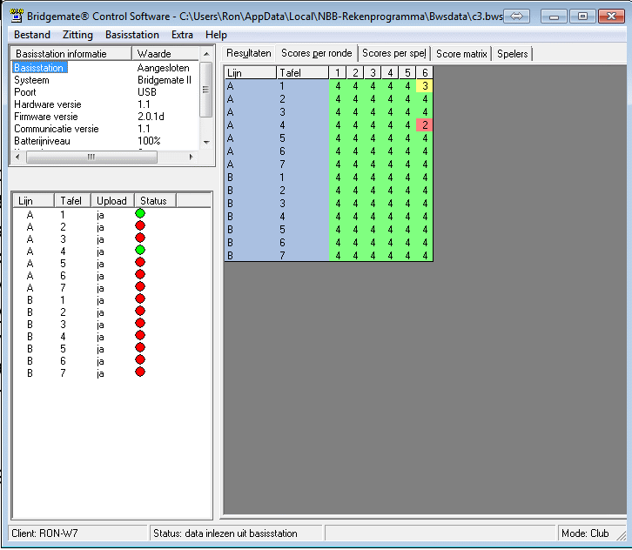
Als een paar minuten voor einde ronde aan een tafel nog twee spellen moeten worden gespeeld, kun je met die tafel afstemmen of dat klopt en of ze nog aan het laatste spel mogen beginnen.

Controleer voor het wisselen of alle tafels groen zijn. Kijk of aan de rood gekleurde tafels nog wordt gespeeld. Als de betreffende spelers dan ontspannen zitten te converseren, hebben zij óf een spel niet gespeeld, óf het resultaat van een gespeeld spel niet ingevoerd.

Als dan tóch wordt gewisseld, zullen de nieuwe spelers aan die tafel hun resultaat niet kunnen invoeren. Het BM-kastje staat dan immers nog in de vorige ronde omdat daarvan één spel nog moet worden ingevoerd.
De nieuwe spelers krijgen dan de melding dat het spel van het ingevoerde spelnummer reeds is gespeeld, of dat het ingevoerde paarnummer niet goed kan zijn.

Dit soort problemen is uitgesloten als tijdens het wisselen alle tafels op groen staan!

Wijzigingen tijdens de zitting
Let op! Je scherm geeft op dit moment de situatie van het inlezen van de scores via het Bridgemate Control programma (BCS). Maar de wijzigingen moet je aanbrengen in het NBB rekenprogramma. Via de taakbalk, onderin, kun je eenvoudig wisselen tussen NBBR en BCS. Dus het progamma NIET afsluiten.

Om in het NBBR de zittinggegevens te wijzigen, moet je het scherm voor het inlezen van de scores wel sluiten. En als je straks klaar bent, ga je weer via zitting, scores inlezen, Bridgemate II score-invoer naar dit scherm terug. Meer hoef je niet te doen. Je klikt op de tabkaart Scores verwerken en je bent weer “bij”. Om het BCS scherm te zien, klik je nu op het BCS icoontje in de taakbalk.

Paarnamen
Als je paren moet selecteren voor de zitting is er een verschil tussen een competitiezitting en een open zitting. Bij een competitiezitting zijn de paarnamen al vastgelegd en bij het invullen selecteer je dus een paar uit de lijst met vastgelegde paren voor die competitie.

Bij een open zitting selecteer je de spelers uit de ledenlijst en zal je dus op twee spelers moeten klikken om een paar vast te leggen.

In de onderstaande situaties gaan we uit van een competitiezitting.

Verandering van spelers (aantal paren blijft gelijk)
Als tijdens of na de zitting blijkt dat het verkeerde paar is ingevoerd, kun je dat te allen tijde corrigeren.

Klik achtereenvolgens op:
- Zitting
- Zittinggegevens
- Paarnamen wijzigen
Het scherm ‘Wijzigen paarnamen’ verschijnt
- Klik op het verkeerd ingevoerde paar en op Verwijderen
- Klik op het vierkantje voor het paar dat je wilt toevoegen; v van vinkje verschijnt en klik op ‘Toevoegen’. Het juiste paar wordt op de vrije blauwe regel gezet.
- Klik op Voltooien en OK.
- Zitting, Scores invoeren en Scorekaarten of de Bridgemate score-invoer

Verandering van aantal paren
Als tijdens de zitting een paar uitvalt, of erbij komt, kun je die wijziging invoeren vóór aanvang van de 2e ronde.
Voorwaarde van zo’n wijziging is dat als het speelschema verandert, de tafel en speelrichting van alle paren in de 1e ronde van het oude en nieuwe schema hetzelfde moet zijn (universele startpositie). We nemen de te nemen stappen per wijzigingssoort door.

Voor het veranderen van het aantal paren moeten we de “zitting opnieuw opzetten”. Dat betekent - gelukkig - niet dat je álle paren opnieuw moet invoeren. Na deze keus komen we langs de verschillende stappen waarin we de noodzakelijke wijzigingen kunnen aanbrengen.

Let op! Als de reeds ingevoerde scores niet (meer) zichtbaar zijn, krijg je (na Scores invoeren met Bridgemate, en Opties) het hieronder staande scherm. Klik op: “Alle scores opnieuw inlezen”, dan worden de scores opnieuw aan het NBB rekenprogramma aangeboden en verwerkt.

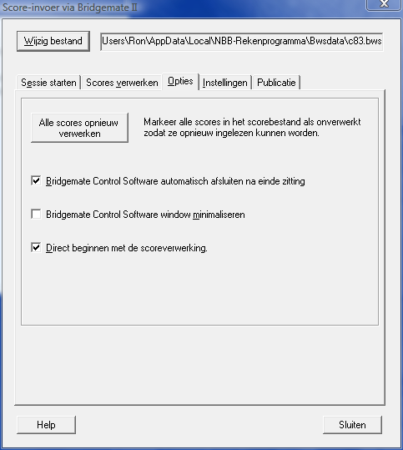

Nu we toch met dit scherm bezig zijn: zorg ook dat het vinkje aan staat bij “direct beginnen met de scoreverwerking”. Als je aan het einde van de zitting de stand opmaakt en iedereen staat op de eerste plaats, dan komt dat omdat dit vinkje uit stond en je bij het tabblad “scores_verwerken” de knop “Start scoreverwerking” niet hebt ingedrukt.
Door dat vinkje standaard aan te zetten, hoef je je daar niet druk om te maken.
Paar erbij: van oneven naar even (bijv. 13 naar 14)
Heeft geen invloed op het speelschema (schema voor 14 paren 14 blijft 14 paren; alleen de rusttafel (of eventuele combitafel) wordt opgeheven. In dat laatste geval wijzigt in de andere lijn de combitafel in een rusttafel.
Klik achtereenvolgens op:
- Zitting
- Zittinggevens
- Opnieuw opzetten / JA / OK / Verder
- Het scherm ‘Competitiezitting opzetten - Stap 2 van 5’ verschijnt.
- Selecteer de lijn waarin het aantal paren wijzigt.
- Verder
- Klik links op het ‘paar’ AFWEZIG (WACHTTAFEL)
- Verwijderen
- Klik op het vierkantje voor het paar dat je wilt toevoegen (v verschijnt).
Of klik op ‘Gastpaar’ als het toe te voegen paar niet bekend is in deze competitie en vul de gevraagde gegevens in.
- Klik dubbel op dat (blauw gekleurde) paarnaam, of één keer op ‘Toevoegen’. Dat paar staat nu in de linkerkolom.
- Verder, Verder, Voltooien, OK, Ja, Uitvoeren, Sluiten.
De eventuele combitafel is automatisch opgeheven.

De wijziging is ingevoerd; het spelen en scores invoeren kan worden voortgezet.

Paar erbij: van even naar oneven (bijv. 12 naar 13)
Schema verandert dan wél: van 12 naar 14 paren. Er moet dan mogelijk een tafel worden bijgezet. Niet als de extra tafel een tafel is waaraan één paar blijft zitten, en dát paarnummer niet wordt gebruikt.
Kijk even in het schema welk paar dat is. Bij Multiplex 93 en 6 rondes, bijvoorbeeld, zijn dat paarnummers 13, 16 en 18
Bij een verandering van 10 naar 11 paren hoeft geen tafel worden bijgezet als de 10 paren al zes tafels gebruikten.
Klik achtereenvolgens op:
- Zitting
- Zittinggevens
- Opnieuw opzetten / JA / OK / Verder
- Het scherm ‘Competitiezitting opzetten - Stap 2 van 5’ verschijnt.
- Selecteer de lijn waarin het aantal paren wijzigt.
- Klik onder de linkerrij paarnamen, op het driehoekje rechts van ‘Aantal paren’.
- Verhoog het aantal paren met twee (in dit voorbeeld van 12 naar 14) door te klikken op 14.
- Klik op de regel waar je het nieuwe paar wilt plaatsen (wordt blauw).
- Klik op het vierkantje voor het paar dat je wilt toevoegen (v verschijnt).
Of klik op ‘Gastpaar’ als het toe te voegen paar niet bekend is in deze competitie en vul de gevraagde gegevens in.
- Klik dubbel op dat (blauw gekleurde) paarnaam, of één keer op ‘Toevoegen’. Dat paar staat nu in de linkerkolom.
- Verder, JA, Uitvoeren, Sluiten, Sluiten.

Opgelet! Als er nog een lijn is met een oneven aantal spelers, verschijnt automatische het scherm waarmee je een combitafel kunt opstellen.

De wijziging is ingevoerd; het spelen en scores invoeren kan worden voortgezet. Je moet nu wel nieuwe gidsbriefjes printen.

Paar eraf
Het komt gelukkig zelden voor dat een reeds ingedeeld paar vroegtijdig vertrekt.

Paar minder tijdens het eerste spel
Meestal gaat het om een paar dat ten onrechte is ingedeeld of niet komt opdagen. Dat blijkt dan meestal al voordat de eerste spellen zijn gespeeld. Je kunt dan het beste kiezen voor:

Zitting, Opnieuw opzetten, In Stap 2 (van 5) de betreffende lijn selecteren, het paar dat niet meedoet in de linkerkolom selecteren en Verwijderen en het paar met het hoogste paarnummer verplaatsen naar het nummer van het verwijderde paar.
Dan Verder, Verder, Voltooien, OK, Ja.
Geef het paar dat eerst het hoogste paarnummer had, het loopbriefje van het verwijderde paar.
Hoogstwaarschijnlijk moeten ze dan naar een andere tafel. Het eerste spel vervalt. Misschien kan die nog wel meetellen als ze dat spel later spelen. Als het om zelf geschudde spellen gaat, kan dat spel het beste opnieuw worden geschud.
Als het spel gespeeld is, moet je voor dat spel het schema aanpassen. Hoe dat gaat, leggen we in les 4 uit.

Paar minder tijdens de eerste ronde, na gespeelde spellen
Voer dezelfde handelingen uit als hierboven. Het enige probleem zijn de spellen die door het vertrokken paar zijn gespeeld en het paar dat verder gaat met het paarnummer van het vertrokken paar.
Laat de resultaten - zo mogelijk - staan voor de tegenstanders van deze twee paren. Zo mogelijk, omdat er geen score kan zijn als die tegenstanders volgens het nieuwe schema die spellen niet zouden spelen (rusttafel). Geef het paar dat verder speelt voor de spellen vóór de wijziging het resultaat dat zij (met hun oude paarnummer) behaalden een G+.

Paar minder ná de eerste ronde
Dat is het vervelendst. Vooral als in die lijn al een wachttafel is opgenomen. Als je het aantal paren dan zou verlagen, kom je altijd in een ander speelschema. En de tweede ronde van dat schema zal beslist afwijken van het schema na aanpassing.

Als in de tweede ronde nog geen spel is gespeeld, of slechts aan enkele tafels, is aanpassing het aantrekkelijkst. Niet aanpassen zal immers voor enkele paren twee rusttafels kunnen betekenen. En dat is erg veel van het slechte. Kan het rekenprogramma ook niet aan. Dus als je wat gaat aanpassen, moet je een paar verplaatsen, zodat je geen wachttafel meer hebt. Als je het schema zo wilt houden, moet je op de tafels waar het vertrokken paar wordt verwacht NG invoeren (met 0).
Paar minder: van oneven naar even (bijv. van 13 naar 12)
Speelschema verandert van 14 naar 12 paren. Verder geen probleem als het paar uitvalt dat de 1e ronde niet (of aan de combitafel) speelde…

Stel dat paar 6 uitvalt, dan moet je het paar dat de 1e ronde niet meespeelde paarnummer 6 geven. de eventuele resultaten kun je voor het paar dat tegen paar 6 speelde laten staan; het paar dat verder speelt als paar 6 kun je G+ geven voor de niet gespeelde spellen.

Klik achtereenvolgens op:
- Zitting
- Zittinggevens
- Opnieuw opzetten / JA / OK / Verder
- Het scherm ‘Competitiezitting opzetten - Stap 2 van 5’ verschijnt.
- Selecteer de lijn waarin het aantal paren wijzigt.
- Verder
- Klik links op het ‘paar’ dat niet (meer) meespeelt.
- Verwijderen
- Klik links op de regel AFWEZIG (WACHTTAFEL)
- Verwijderen
- Verplaats het paar met het hoogste paarnummer naar de oude plaats van het vertrokken paar.
Dat kan door op de regel te klikken van het te verplaatsen paar, de linkermuisknop ingedrukt te houden en dan met de muis het paarnaam naar de juiste regel te schuiven. Lukt dat niet, dan dat paar één keer aanklikken, verwijderen, op de lege regel één keer klikken (blauw) en op het betreffende paar dubbelklikken (of éénmaal en Toevoegen.
- Verlaag het ‘Aantal paren’ (links onder de paarnamen) met twee (klik op driehoekje, balk iets naar boven (boven het grijze vierkantje klikken), op juiste getal klikken).
- Verder, Verder, Voltooien, OK, Ja, Uitvoeren, Sluiten.
De eventuele combitafel is automatisch opgeheven.

Opgelet!
Correctie achteraf is noodzakelijk. Het verplaatste paar mag niet de resultaten krijgen van de eerste ronde (van het vertrokken paar).

De wijziging is ingevoerd; het spelen en scores invoeren kan worden voortgezet. Je moet nu wel nieuwe gidsbriefjes printen en uitdelen.
Paar eraf: van even naar oneven (bijv. van 14 naar 13)
Schema blijft gelijk; er ontstaat een rusttafel of combitafel.

Dat het schema gelijk blijft is een groot voordeel ten opzichte van de verlaging van oneven naar even.

Klik achtereenvolgens op:
- Zitting
- Zittinggevens
- Opnieuw opzetten / JA / OK / Verder
- Het scherm ‘Competitiezitting opzetten - Stap 2 van 5’ verschijnt.
- Selecteer de lijn waarin het aantal paren wijzigt.
- Verder
- Klik links op het ‘paar’ dat niet (meer) meespeelt.
- Verwijderen

Verder, Ja (wachttafel) Verder, Voltooien.

Zo mogelijk stel je een Combitafel op; als dat mogelijk is, geeft het programma dat aan.

Problemen tijdens de zitting
Tijdens de zitting kunnen technische problemen ontstaan. De meeste voorkom je door goed op te letten of alle tafels op groen staan op het moment van wisselen! Zie pagina 3 Tijdens de zitting.

Raadpleeg het Noodplan voor technische problemen.

Uitslag en verzending van de uitslag
Voordat het laatste spelresultaat is ingevoerd, heeft zich vaak al een menigte verzameld bij de laptop…

Houd daar al rekening mee bij het vaststellen waar de laptop het beste kan worden opgesteld. Liefst wat achteraf, maar wel zo dat je gemakkelijk de tafelkleuren (voortgang) kunt zien. Vraag zo nodig aan de ‘meute’ om enige afstand te nemen.

Zodra het scherm van Bridgemate Control alle tafels groen kleurt, zijn alle scores ingevoerd en kan de uitslag worden berekend.

Dat kan met een slag om de arm; omdat je niet kunt uitsluiten dat spelers straks thuis een verkeerde invoer vaststellen. Het is aan de club om duidelijke afspraken te maken over de tijd waarbinnen fouten worden gecorrigeerd.

Via scores invoeren keuze “overzicht onwaarschijnlijke uitslagen” heb je al een eerste controle of er gekke uitslagen zijn ingevoerd. Zolang die mensen nog in de zaal zijn, kun je dit eventueel navragen.

Uitslag (afdrukken)
Klik achtereenvolgens op:
- Zitting
- Uitslag
De uitslag verschijnt op het scherm. Als je die wilt afdrukken:
- Afdrukken/Exporteren
- Afdrukken (afdrukvoorbeeld aangevinkt)
De uitslag verschijnt dan wederom, maar nu zoals het zal worden afgedrukt.
- Klik linksboven op het printersymbool
- Stel het ‘Aantal exemplaren’ in. Standaard staat 1.
- Zorg ervoor dat de printer is aangesloten, aan staat en papier heeft, en klik dan op Afdrukken.

Uitslag verzenden naar de spelers
- Zitting
- Uitslag
- Versturen via e-mail
Het scherm ‘Overzichten versturen via e-mail’ verschijnt.
Rechts bovenin kun je kiezen welke overzichten de spelers gaan ontvangen.
Uitslag: Het meest gebruikte overzicht.
óf Verzamelstaat: met MP per spelgroep; niet interessant.
Persoonlijk overzicht: Meest aantrekkelijk voor de spelers!
Frequentiestaat: geeft een duidelijk overzicht per spel van alle acties met naam en toenaam. Indien ingevoerd met spelverdelingen en uitkomst.
Scorekaart: Geeft per spel de resultaten; geen namen.

Rob’s voorkeur: Uitslag, Persoonlijk overzicht, Frequentiestaat en Alle lijnen versturen.

Rons voorkeur: op de avond printen we een persoonlijk overzicht voor degenen die nog even willen blijven zitten om spellen na te bespreken. We mailen niet, want alles wat je wilt weten over de zitting staat meteen op de NBB Clubsite.

- E-mail versturen

Opgelet! Als je de uitslagen wél per mail wilt verzenden, en dat niet lukt, is er waarschijnlijk iets niet (goed) ingevoerd in de gegevens voor het e-mailen. (Systeem/Instellingen/E-mail). Zie les 1.

Uitslag verwerken in competitiestand
Klik achtereenvolgens - vanuit geopende en te verwerken zitting op:
- Zitting
- Uitslag verwerken in competitie

Uitslag verzenden naar de clubsite
Klik achtereenvolgens - vanuit geopende en te verwerken zitting op:
- Zitting
- Versturen naar NBB-clubwebsite
Het scherm ‘Uitslag versturen naar de NBB-clubwebsite’ verschijnt. Je kunt hier ook kiezen voor het doorverwerken naar de competitie, voor het geval je dat vergat.
Controleer de gegevens, klik op het vakje “meesterpunten verklaring automatisch meesturen” en druk op Zend als alles correct lijkt.

Wijzigingen achteraf
Als je achteraf zaken in de zitting wijzigt (scores, scorecorrecties of paarnamen) vergeet dan niet het geheel opnieuw te verwerken in de competitie en opnieuw naar de NBB te sturen.
Omdat elk bestand een unieke codering meeneemt, zal er altijd voor worden gezorgd, dat de gegevens elkaar overschrijven en niet extra worden toegevoegd.

